**第七届“北斗杯”全国青少年创新科技大赛报名流程**

一 登录国内参赛报名网址（北斗科普网改版网址）http://www.bdlead.cn/。

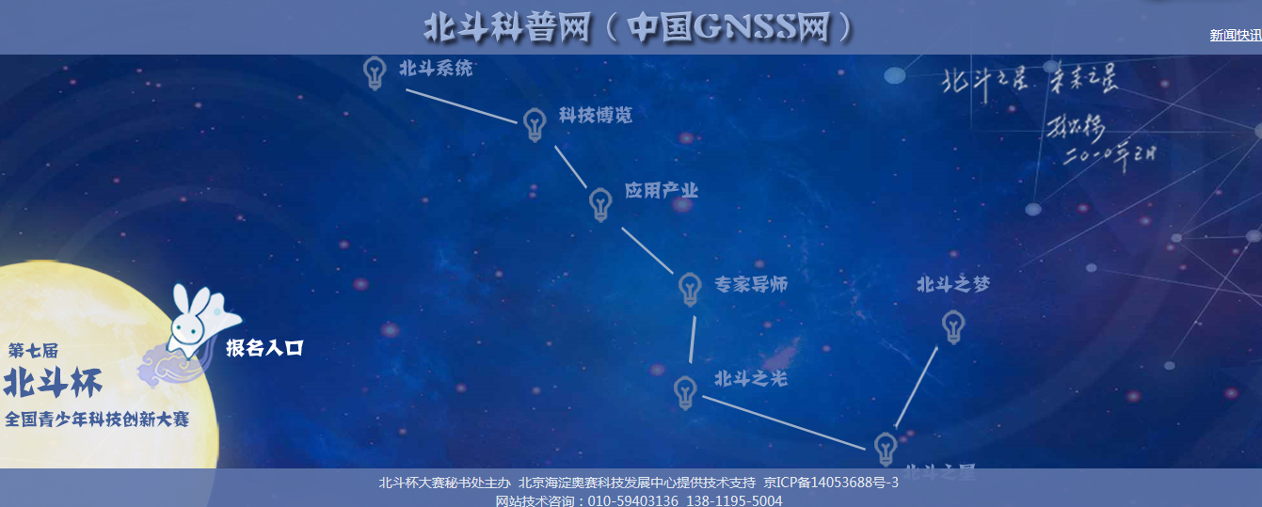

二 通过登录网址在“报名入口”处点击“参赛报名”进行用户注册，作者通过手机号码注册。

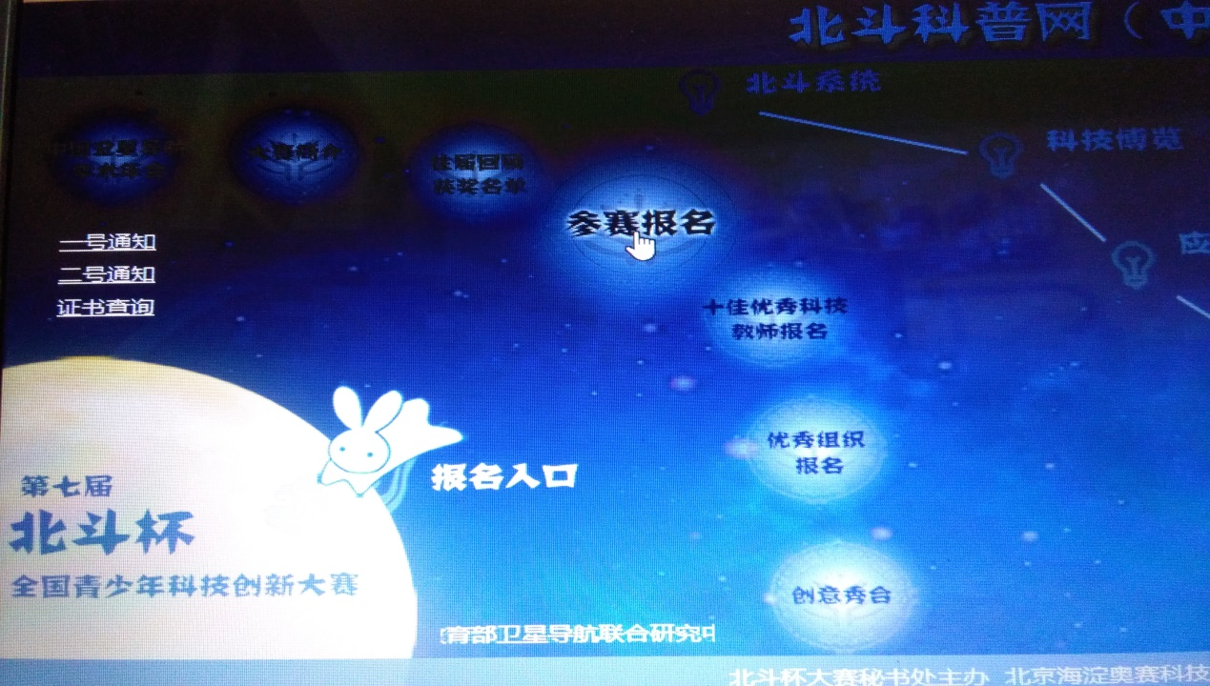

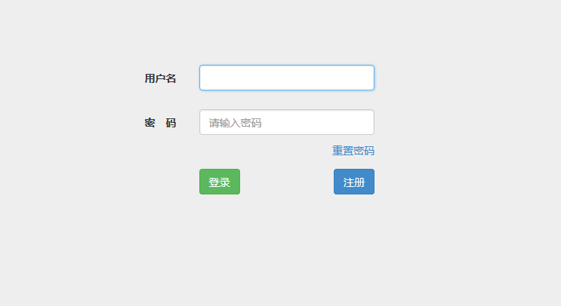

三 注册成功后登录进入报名界面。根据报名提示流程，填写申请表信息（参赛者信息、报名作品信息等），提交所需相应报名材料扫描件。待分赛区或省际赛区审核通过后，参赛作者需上传参赛作品信息，即报名成功。

1. 填写申请表并提交

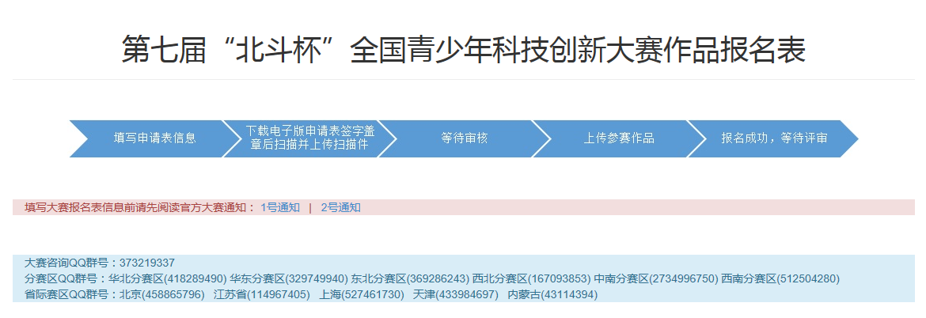

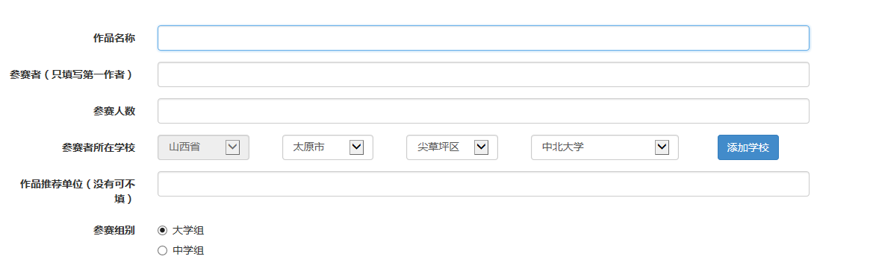

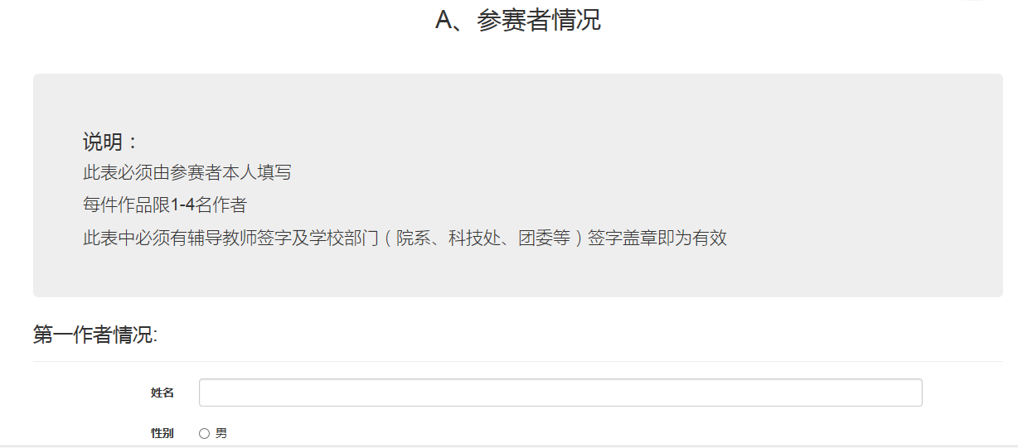

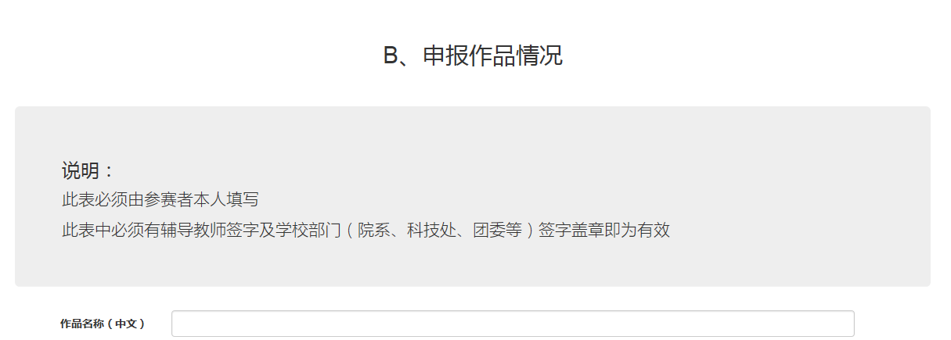

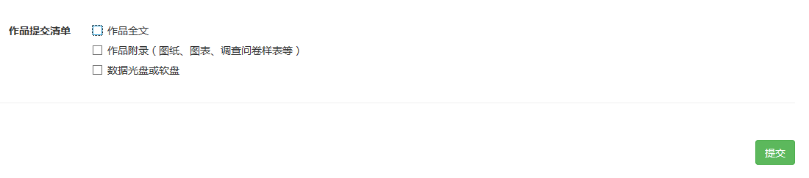

(二)下载作品报名表签字以后，各学院统一收齐以后交至校科协办公室，集中拿至团委盖章并扫描上传。

